Relatório Socioambiental PRÊMIO - ESCOLA CIDADÃ E PROFESSOR DESTAQUE

1) Identificação da Escola/Entidade
Nome da entidade: Associação Promovendo a vida – PRÓ-MENOR.
Endereço - Rua: São Daniel Comboni, n° 01
Bairro: Centro
Cidade: Campo Erê – SC
E-mail: promenor.cere@yahoo.com.br
CNPJ: 75.440.776/0001-21
Telefones para contato: (49) 36551242 celular e fixo

2) Responsável pelo relatório socioambiental
Nome completo: Luciana Kosteski Sand
E-mail: lucianakosteski@unochapeco.edu.br
Telefone (WhatsApp): (49) 9 91217437
Função: Psicóloga

3) Indicação do Professor Destaque
Nome completo: Ana Paulina Zembrani Lazzarotto
E-mail: anapzlazzarotto@gmail.com
Telefone (WhatsApp): (49) 9 91550094
Função: Assistente Social

4) Abrangência do relatório socioambiental Público alvo:

Participam diretamente da atividade 150 crianças e adolescentes de 06 a 14 anos. Além de pessoas da comunidade em geral que são colaboradoras financeiras da OSC e recebem como agradecimento objetos confeccionados de papel reciclado.
Quantidade de alunos envolvidos: 150 crianças e adolescentes de 06 à 14 anos.

5) Detalhamento do relatório socioambiental
Título do relatório socioambiental: Pequenas ações grandes impactos.

Objetivo geral:
- Estimular a consciência ambiental e o desenvolvimento sustentável através da reciclagem de papel, reaproveitando resíduos e educando a comunidade sobre práticas de preservação dos recursos naturais.

Objetivos específicos:
- Estimular práticas de sustentabilidade e responsabilidade socioambiental entre os participantes do projeto e a comunidade.

- Fortalecer o trabalho coletivo e o aprendizado colaborativo durante o processo de reciclagem, incentivando a criatividade e o protagonismo por meio da produção de novos produtos a partir do papel reciclado.

- Sensibilizar a comunidade para a importância da reciclagem e do consumo consciente.

6) Etapas/Ações realizadas:

Etapa/Ação 01:
SELECIONAR, CORTAR, RASGAR, OU TRITURAR O PAPEL.

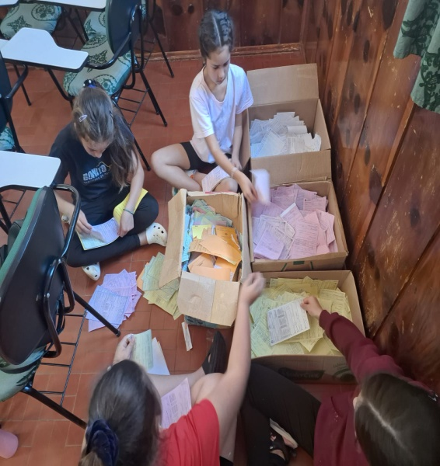
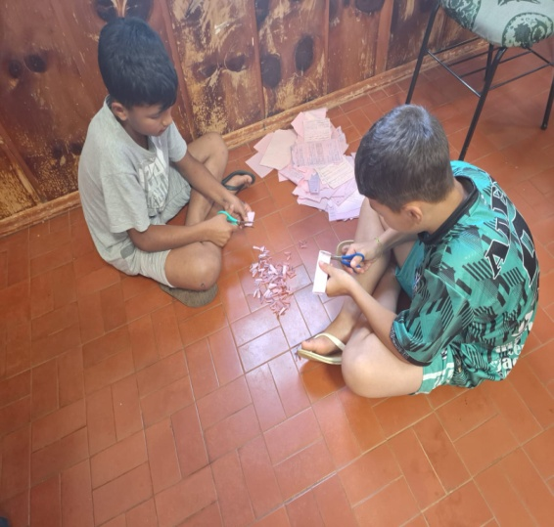

Etapa/Ação 02:
DEIXAR DE MOLHO EM ÁGUA.

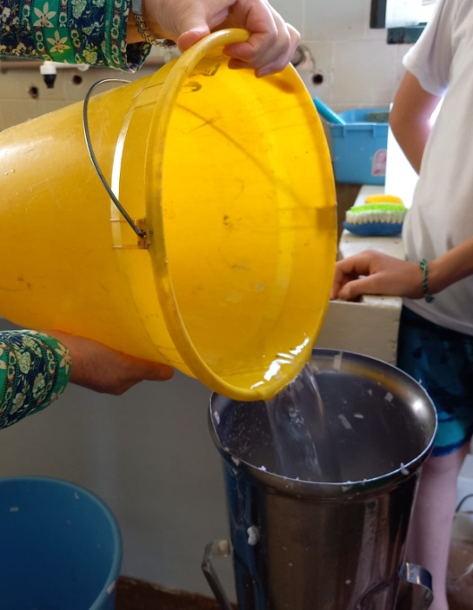

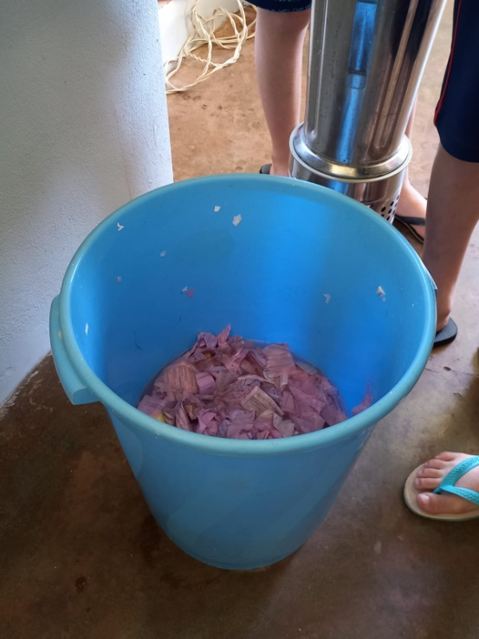

Etapa/Ação 03:

BATER O PAPEL NO LIQUIDIFICADOR COM ÁGUA E COLA TRANSFORMANDO EM UMA MASSA.

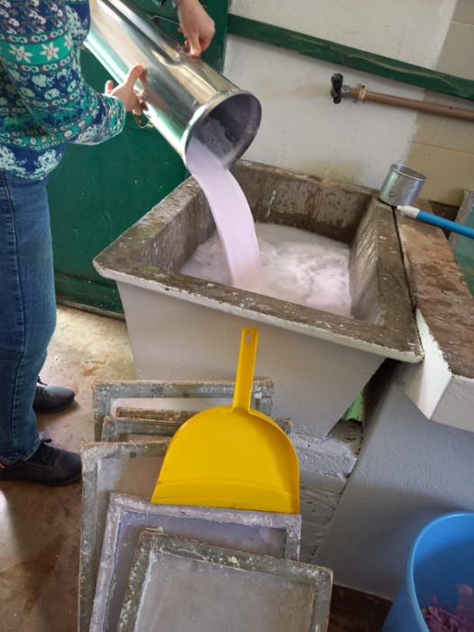

Etapa/Ação 04:

COLOCAR NO TANQUE ÁGUA E A MASSA DO PAPEL.

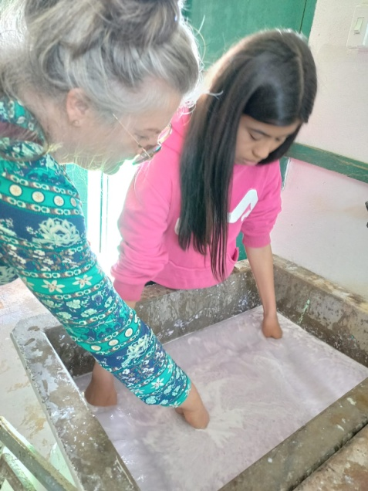

Etapa/Ação 05:

UTIZAR AS TELAS PARA PEGAR O PAPEL DENTRO DO TANQUE, DEIXAR ESCORRER A ÁGUA E COLOCAR NO SOL PARA SECAGEM.

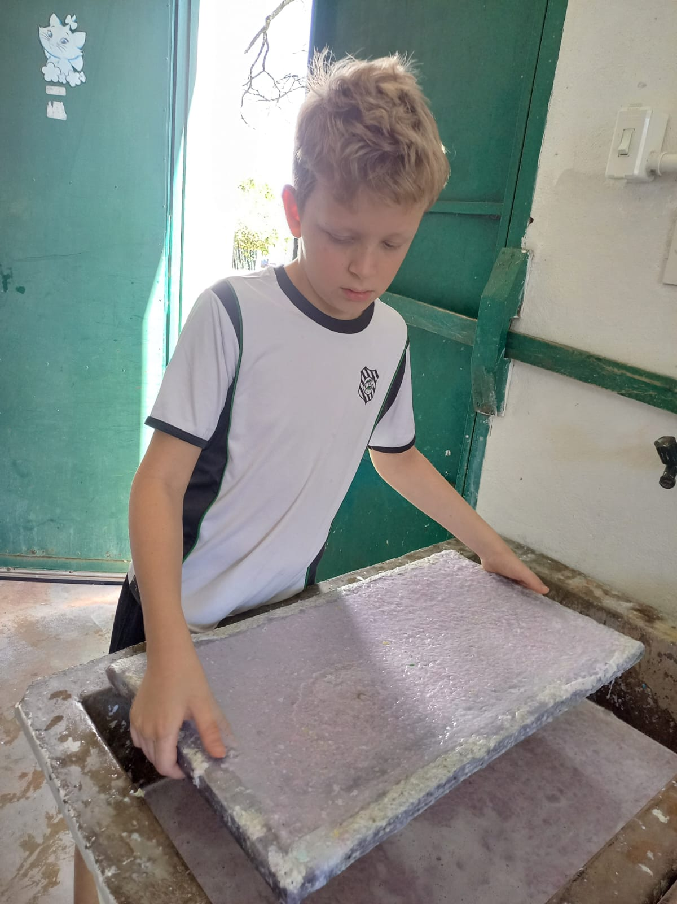

Etapa/Ação 06:

DEIXAR SECANDO NO SOL, E APÓS SECO, RECORTAR E ESTA PRONTO PARA UTILIZAÇÃO.
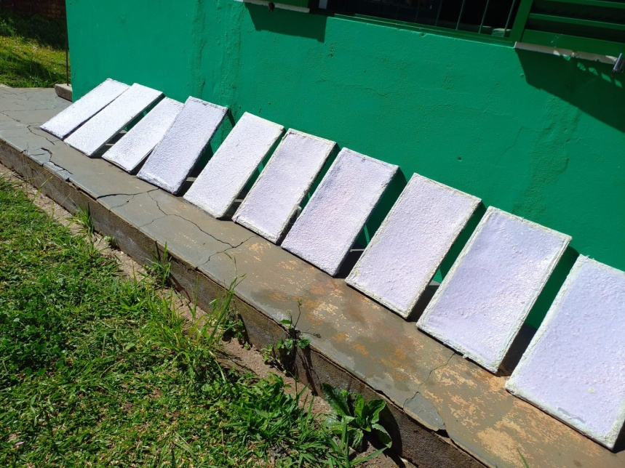

Etapa/Ação 06:

CONFEÇÃO DE MATERIAIS COM O PAPEL RECICLADO.

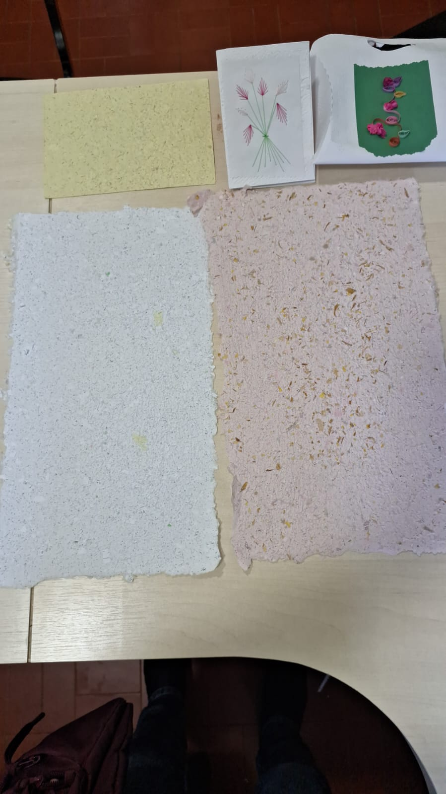

7) Avaliação de resultados:

O projeto alcançou seus objetivos ao incentivar a conscientização ambiental e o reaproveitamento de materiais. Os participantes demonstraram maior interesse em práticas sustentáveis, aplicando o aprendizado também em casa. Além disso, as oficinas fortaleceram o espírito de cooperação e criatividade. A iniciativa atendeu às expectativas e mostra potencial para continuidade, ampliando seus impactos sociais e ambientais.

8) Investimentos da premiação:

O valor recebido será investido na aquisição de ferramentas para auxiliar e melhorar a produção do papel reciclado, uma Guilhotina nova, haja vista que a que está sendo utilizada está deteriorada e em péssimas condições de uso, e um liquidificador industrial de maior potência e maior quantidade de litros.

9) Considerações finais:

A execução das atividades de reciclagem de papel proporcionam resultados significativos, tanto no aspecto ambiental quanto no social. São reaproveitados todos os papeis da instituição além de doação de papeis de toda comunidade, que traz até a instituição livros, jornais, revistas e sobras de papeis. A oficina de papel reciclado traz sensibilização e conscientização impactando diretamente 150 crianças e adolescentes da comunidade. Sendo assim, reduzimos assim o volume de resíduos sólidos descartados no ambiente, contribuindo para a preservação dos recursos naturais. Observamos grande engajamento e conscientização dos participantes do Serviço de Convivência em relação ao consumo consciente e a importância da reciclagem.
Temos como objetivo expandir a produção de papel reciclado, fortalecer parcerias com a comunidade e entidades para doação de papeis. Transformar a prática em uma atividade permanente de educação ambiental, envolvendo diferentes faixas etárias dos participantes do Serviço de Convivência.
Dessa forma, o projeto demonstra ser uma ação socioambiental eficaz, com impactos concretos e sustentáveis, reforçando a importância da reciclagem como instrumento de transformação social e preservação do meio ambiente.

10) Professor Destaque:

A assistente social responsável pelo desenvolvimento da atividade de confecção do papel reciclado no SCFV é indicada como “Professor Destaque” por seu papel transformador dentro da entidade. Sua atuação vai além do repasse de técnicas: ela promove momentos de aprendizado coletivo, onde crianças e adolescentes descobrem na prática a importância da sustentabilidade, da responsabilidade socioambiental e do trabalho em equipe.
Com criatividade, dedicação e sensibilidade, a profissional consegue transformar o simples ato de reutilizar papéis descartados em uma experiência pedagógica, lúdica e formativa. A atividade contribui para despertar valores de cidadania, respeito ao meio ambiente e consciência comunitária, ao mesmo tempo em que fortalece vínculos afetivos e sociais entre os participantes.
Ao unir educação socioambiental e convivência, a assistente social cumpre com excelência o slogan da Fundação Aurora Luiz Bodanese: “Por onde passamos transformamos”. Sua prática gera impacto não apenas no espaço do SCFV, mas também na vida cotidiana das crianças e adolescentes, que passam a reproduzir os aprendizados em casa, junto às famílias e na comunidade.
Assim, sua atuação se mostra verdadeiramente transformadora, sendo motivo de reconhecimento e inspiração para todos.

